Христиане народности рохинджа, потерявшие все в пожаре, нуждаются в помощи
-------------------------------------------------------------------------------------------------------------------------------------------
Семьи христиан серьезно пострадали и лишились всего во время сильнейшего пожара, вспыхнувшего 22 марта в лагере для беженцев Кокс-Базар в Бангладеш. Разрушительное пламя охватило пять кварталов этого большого лагеря. 15 человек погибли, сотни пострадали, десятки тысяч лишились крова.
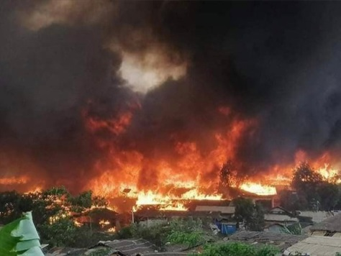
Дым и огонь заполнили весь воздух над лагерем беженцев. Среди тех, кто лишился всего имущества и домов, есть и христиане народности рохинджа
Беженцы народности рохинджа исповедуют в основном ислам, но есть среди них и несколько сотен христиан, перешедших из других религий, которые много страдают за свою веру. Хлипкие бамбуковые хижины и скудное имущество многих из них было уничтожено в пожаре (в регионе небезопасная ситуация и есть трудности с коммуникацией, поэтому точное число пострадавших христиан пока не известно).
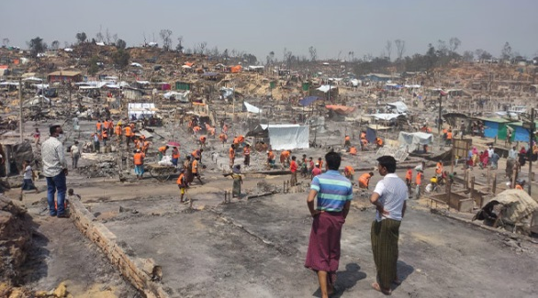
Гонимые вдвойне Христиане рохинджа бежали из родной страны, где страдали из-за своей национальности, а теперь терпят гонения в лагере для беженцев из-за своей веры. Экстремистская группировка «Армия спасения рохинджа Аракана» (АРСА) подстрекает мирных и терпимых мусульман рохинджа к насилию и дискриминации в отношении христиан. Христиан нередко лишают гуманитарной помощи, раздачей которой занимаются мусульмане.
Двойная катастрофа Помимо гонений, на христиан обрушилась еще одна беда: ковид-19, охвативший переполненный лагерь, а затем случился пожар.
При свете дня видны ужасающие последствия пожара. Пострадавшим христианам нужна одежда, продукты и кров
Помощь от Фонда Варнава Фонд Варнава оказывает помощь христианам рохинджа в Кокс-Базаре с 2019 года и помогает сейчас пострадавшим в недавнем пожаре. Ваше пожертвование поможет с продовольствием, одеждой и укрытием для этих беззащитных христиан, которых весь мир предпочитает не замечать. Мы направляем им одежду и экстренную продуктовую помощь: рис, чечевицу, картофель, рыбу, яйца, лук, чеснок, имбирь, растительное масло, соль и сахар. Даст Бог, мы также планируем финансировать постройку новых домов для бездомных семей, чуть покрепче, чем сгоревшие.
- Одежда для семьи, состоящей из 2 взрослых и 3 детей - $53.
- Экстренная продовольственная помощь для одной семьи (на месяц) - $59.
- Дом из дерева и плетеного бамбука - $530.
Помните забытых. Увидьте невидимое. Услышьте их безмолвный крик о помощи. Молитесь об их защите. Протяните руку помощи нуждающимся. Жертвуйте на проект «Христиане рохинджа»
(код проекта: PR1504).

